DISEÑO Y ARQUITECTURA DEL SISTEMA
Nombre del Proyecto: TradeCheck AI
Amazon vs Alibaba Product Profitability Analyzer
(Analizador de rentabilidad de productos entre Amazon y Alibaba)
Integrantes: Jinner Nayeli Guayas Pazmiño
Asignatura: Desarrollo de Sistemas de la Información
Docente: Diego Noguera
Universidad: Universidad Central del Ecuador
Fecha: 04 – 02 – 2026
1. Objetivo de la Arquitectura
El objetivo de esta fase es definir la arquitectura general del sistema TradeCheck AI, identificando sus componentes principales, tecnologías utilizadas y el flujo de datos, con el fin de garantizar escalabilidad, mantenibilidad y una clara separación de responsabilidades.
2. Arquitectura General del Sistema
El sistema se diseñó bajo una arquitectura modular basada en capas, donde cada componente cumple una función específica dentro del proceso de comparación de productos entre Amazon y Alibaba.
Figura 1. Arquitectura general del sistema TradeCheck AI
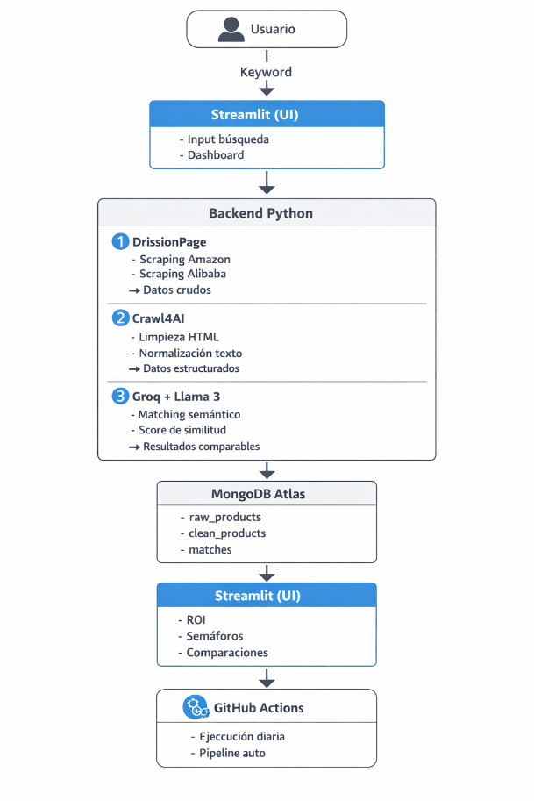
3. Descripción de Componentes
3.1 Interfaz de Usuario (Streamlit)
La interfaz gráfica del sistema fue desarrollada utilizando Streamlit, permitiendo al usuario ingresar palabras clave, visualizar dashboards y analizar resultados de manera interactiva desde un navegador web.
3.2 Backend en Python
El backend actúa como el núcleo del sistema, orquestando la ejecución de los distintos módulos:
DrissionPage:
Se utiliza para realizar el scraping de productos tanto en Amazon como en Alibaba, obteniendo información en formato crudo.
Crawl4AI:
Encargado de la limpieza del HTML y la normalización del texto, transformando los datos crudos en datos estructurados.
Groq + Llama 3:
Se emplea un modelo de lenguaje para realizar el matching semántico entre productos y calcular un score de similitud.
3.3 Base de Datos (MongoDB Atlas)
Los datos se almacenan en MongoDB Atlas, utilizando las siguientes colecciones:
- raw_products
- clean_products
- matches
Esta estructura permite separar los datos según su estado de procesamiento.
3.4 Automatización (GitHub Actions)
GitHub Actions se utiliza para automatizar la ejecución del pipeline de scraping y análisis, permitiendo ejecuciones periódicas y asegurando la consistencia del sistema.
4. Flujo de Datos del Sistema
- El usuario ingresa una palabra clave desde la interfaz Streamlit.
- El backend inicia el proceso de scraping desde Amazon y Alibaba.
- Los datos crudos se limpian y normalizan.
- Se realiza el análisis semántico y la comparación de productos.
- Los resultados se almacenan en la base de datos.
- La interfaz presenta los resultados finales al usuario.
5. Consideraciones de Implementación del MVP
El desarrollo del MVP se realizará de manera incremental, combinando componentes reales con implementaciones controladas en aquellos módulos que requieran mayor complejidad técnica. Esta estrategia permite validar el flujo completo del sistema y asegurar la coherencia de la arquitectura antes de una implementación totalmente automatizada.
6. Estructura del Repositorio
La arquitectura definida para el sistema se refleja directamente en la organización del repositorio, siguiendo una estructura modular por capas que permite la separación de responsabilidades y facilita el desarrollo incremental del proyecto.
tradecheck-ai/
├── backend/
│ ├── scraping/
│ ├── cleaning/
│ ├── ai/
│ ├── services/
│ ├── models/
│ └── database/
├── frontend/
├── data/
│ ├── raw/
│ ├── processed/
│ └── enriched/
├── docs/
├── tests/
└── .github/workflows/
- backend/ contiene la lógica principal del sistema, incluyendo la obtención de datos, su procesamiento, los servicios de comparación, los modelos de datos, la integración con bases de datos y los componentes de inteligencia artificial.
- frontend/ alberga la interfaz de usuario desarrollada con Streamlit.
- data/ implementa el pipeline de datos del sistema, separando datos crudos, procesados y enriquecidos.
- docs/ contiene la documentación académica organizada por fases.
- tests/ incluye pruebas básicas para validar el correcto funcionamiento del sistema.
- .github/workflows/ permite la automatización y control de calidad mediante integración continua.
Esta organización asegura que el sistema sea mantenible, escalable y coherente con la arquitectura planteada.

